

湖北移动
脚本服务器基本语法文档

成都联宇创新科技有限公司
2014-12-08

关于本文档
修改历史
日 期 | 版 本 | 作 者 | 修改内容
2014/10/01 | V1.0 |  | 创建初稿

目录
1 脚本语法简介 4
2 脚本语法规则 4
3 脚本关键字，函数，参数 5
3.1关键字 5
3.1.1 log 5
3.1.2 execute/exec 6
3.1.3 is_table_exists 6
3.1.4 truncate_table 7
3.1.5 drop_table 7
3.1.6 execute_scalar 7
3.1.7 down_db_to_db 8
3.1.8 setnowdb 9
3.2 常用函数 9
3.2.1 day() 9
3.2.2 day_of_month() 9
3.2.3 day_of_month2() 10
3.2.4 last_day () 10
3.2.5 month() 11
3.2.6 month_of_year() 11
3.2.7 month_of_year2() 12
3.2.8 year() 12
3.3 参数 13
4 脚本服务器后台数据字典 13
4.1 数据库字典 13

脚本语法简介
DbScript是基于C#语言自主开发的一个脚本语言，我们通过自己业务的所需，定义了自己的语法关键字，函数和参数等。但是语法规则和脚本格式遵循C#语言的基本规则。

脚本语法规则
C#语法规则主要以下几个：
      - 关键字，函数，参数等必须为小写。比如log、execute、exec、@{day()}等。所有标点符号 如括号 冒号 必须为英文状态下的输入法。否则编译将通不过

      - 字符串必须以("字符串")包括起来，关键字与括号之间不空格。
比如：log (“hello world!”);

      - 当字符串为单行时，必须以(”…..”)括号双引号包含起来；当字符串为多行时，必须以 (@”…….”)这种形势来引用，@用于多行标识，单行无需加@。
例如:
单行：log (“hello world！”);
多行：execute (@“select Id,
Name,
from User
");
      - 每段话结束必须以冒号；结束
      - 为了代码的可读性，同一级脚本的开始第一个字符必须对齐
if(!is_table_exists("TABLE_NAME"))
{
execute(@"SQL
");
}
else
{
execute(@"SQL
");
}
这里的if 和else属于同一级，而2个execute 属于下一级
      - 当在(”…”)或(@” …“)中加入一些简单函数时必须以@{函数()}的格式去取值。
例如：
log “@{day()}”这一句将会在log表中记录当天的日期；这里的day()就是获取当天日期的一个函数
- 当函数带有多个参数时，则每个参数间必须以英文状态的逗号隔开。
例如：“,“

脚本关键字，函数，参数

3.1关键字

log
 | 描述
功能： | 用于记录日志，在日志表中记录下你想要记录的语句
语法： | log (“你想要记录的内容”);
输入参数： | 传入的参数代表你要记录的内容
返回值： | 无
用例：
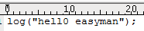

execute/exec
 | 描述
功能： | 用于执行sql语句，执行你所需的sql语句。执行内容遵循sql语法
语法： | 单行:execute (“SQL语句”); 多行execute(@"SQL语句")
输入参数： | 所要执行的sql语句
返回值： | 无
用例：
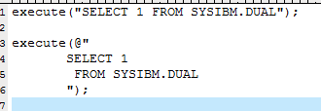

is_table_exists
 | 描述
功能： | 判断一个表或多个表是否存在
语法： | is_table_exists (“表1,表2”)
输入参数： | 所要判断的表名列表
返回值： | Bool类型 为ture则列表中的所有表都存在，否则为false
注意：在同时判断多张表时，只要其中一张不存在则返回一个false。两张表之间必须以逗号分开。大小不区分，不能判断视图。
用例：
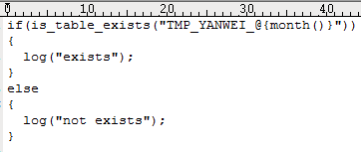

truncate_table
 | 描述
功能： | 清空表数据，(表不存不会报错)
语法： | truncate_table (“table1,table2”)
输入参数： | 所要清空的表名列表
返回值： | 无
注意：在同时判断多张表时。两张表之间必须以逗号分开.不能使用视图
用例：
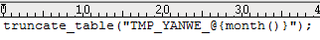

drop_table
 | 描述
功能： | 删除表（1.表不存在不报错 2.先清空表数据后删除）
语法： | drop (“table1,table2”)
输入参数： | 所要删除的表名列表
返回值： | 无
注意：在同时判断多张表时。两张表之间必须以逗号分开.不能使用视图

用例：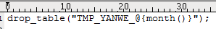

execute_scalar
 | 描述
功能： | 返回执行语句结果
语法： | execute_scalar("SQL语句");
输入参数： | 执行的sql语句
返回值： | 返回语句执行结果

用例1：
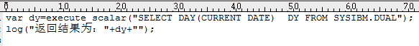

用例2：
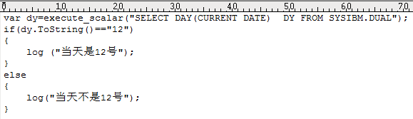

down_db_to_db
 | 描述
功能： | 用于下载表数据
语法： | down_db_to_db(sql,tableName,dbNickName,isCreatTable)
输入参数： | 第一个参数：查询语句  第二个参数：生成的表名  第三个参数：导入的数据库  第四个参数：0(默认值)表示不创建表;1:表示自动创建表(在导数据之前，要删除已经存在表);
返回值： | 无

setnowdb
 | 描述
功能： | 切换数据库连接(设置当前连接数据库)
语法： | setnowdb("数据库类型名");
输入参数： | 数据库类型名
返回值： | 无
注意：数据库类型名称为 系统口径管理>>数据库类型管理 里面的类型名
用例：
setnowdb("数据集市");
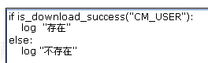

常用函数
函数用法。。。。”@{函数()}”
函数作用。。。。获取一些值
注意：所有的函数获得的值都是字符串格式

day()
 | 描述
功能： | 获取基准时间的日期，精确到天
语法： | day() 或day(1) 或day(-1)
输入参数： | 输入参数有三种情况：  1.参数为空时，获得当天的值  2.参数为N时，获得的时间是当前时间向后偏移N天后的值  3.参数为-N时，获得的时间是当前时间向前偏移N天后的值  注：N为整数
返回值： | 字符串
如：
- 基准时间是2009年12月12日，那么day()得到的值是20091212
- 基准时间是2009年12月12日，那么day(1)得到的值是20091213
- 基准时间是2009年12月12日，那么day(-1)得到的值是20091211

day_of_month()
 | 描述
功能： | 获取基准时间的当月的第几天
语法： | day_of_month() 或day_of_month (1) 或 day_of_month (-1)
输入参数： | 输入参数有三种情况：  1.参数为空时，获得当前时间的日期值  2.参数为N时，获得的时间是当前时间向后偏移N天后的值  3.参数为-N时，获得的时间是当前时间向前偏移N天后的值  注：N为整数
返回值： | 字符串
如：
- 基准时间是2009年1月10日，那么day_of_month()得到的值是10
- 基准时间是2009年1月10日，那么day_of_month(1)得到的值是11
- 基准时间是2009年1月10日，那么day_of_month(-1)得到的值是9

day_of_month2()
 | 描述
功能： | 获取基准时间的当月的第几天，并且获得的值是两位数
语法： | day_of_month2() 或day_of_month2(1) 或 day_of_month2 (-1)
输入参数： | 输入参数有三种情况：  1.参数为空时，获得当前时间的日期值  2.参数为N时，获得的时间是当前时间向后偏移N天后的值  3.参数为-N时，获得的时间是当前时间向前偏移N天后的值  注：N为整数
返回值： | 字符串
如：
- 基准时间是2009年1月10日，那么day_of_month2()得到的值是10
- 基准时间是2009年1月10日，那么day_of_month2(1)得到的值是11
- 基准时间是2009年1月10日，那么day_of_month2(-1)得到的值是09

last_day ()
 | 描述
功能： | 获取基准时间当月的最后一天
语法： | last_day () 或last_day (1) 或last_day (-1)
输入参数： | 输入参数有三种情况：  1.参数为空时，获得当前月最后一天的值  2.参数为N时，获得的时间是当前月向后偏移N月的最后一天的值  3.参数为-N时，获得的时间是当前月向后偏移N月的最后一天的值  注：N为整数
返回值： | 字符串
如：
- 基准时间是2010年4月5日，那么last_day ()得到4月份最后一天的值是 20100430
- 基准时间是2010年4月5日，那么last_day (1)得到5月份最后一天的值是20100531
- 基准时间是2010年4月5日，那么last_day (-1)得到3月份最后一天
的值是20100331

month()
 | 描述
功能： | 获取基准时间的日期，精确到月
语法： | month() 或month(1) 或month(-1)
输入参数： | 输入参数有三种情况：  1.参数为空时，获得当前月的值  2.参数为N时，获得的时间是当前月向后偏移N月后的值  3.参数为-N时，获得的时间是当前月向后偏移N月后的值  注：N为整数
返回值： | 字符串
如：
- 基准时间是2009年11月10日，那么month ()得到的值是200911
- 基准时间是2009年11月10日，那么month (1)得到的值是200912
- 基准时间是2009年11月10日，那么month (-1)得到的值是200910

month_of_year()
 | 描述
功能： | 获取基准时间中当年的第几个月
语法： | month_of_year() 或month_of_year(1) 或 month_of_year(-1)
输入参数： | 输入参数有三种情况：  1.参数为空时，获得当月的值  2.参数为N时，获得的时间是当前月向后偏移N月后的值  3.参数为-N时，获得的时间是当前月向前偏移N月后的值  注：N为整数
返回值： | 字符串
如：
- 基准时间是2009年2月12日，那么month_of_year ()得到的值是2
- 基准时间是2009年2月12日，那么month_of_year (1)得到的值是3
- 基准时间是2009年2月12日，那么month_of_year (-1)得到的值是1

month_of_year2()
 | 描述
功能： | 获取基准时间中当年的第几个月，并且获得的值是两位数
语法： | month_of_year2() 或month_of_year2(1) 或 month_of_year2(-1)
输入参数： | 输入参数有三种情况：  1.参数为空时，获得当月的值  2.参数为N时，获得的时间是当前月向后偏移N月后的值  3.参数为-N时，获得的时间是当前月向前偏移N月后的值  注：N为整数
返回值： | 字符串
如：
- 基准时间是2009年2月12日，那么month_of_year2 ()得到的值是02
- 基准时间是2009年2月12日，那么month_of_year2(1)得到的值是03
- 基准时间是2009年2月12日，那么month_of_year2 (-1)得到的值是01

year()
 | 描述
功能： | 获取基准时间的日期，精确到年
语法： | year() 或year(1) 或 year(-1)
输入参数： | 输入参数有三种情况：  1.参数为空时，获得当前时间的年份  2.参数为N时，获得的时间是当前年份向后偏移N年后的值  3.参数为-N时，获得的时间是当前年份向前偏移N年后的值  注：N为整数
返回值： | 字符串
如：
- 基准时间是2009年2月12日，那么year()得到的值是2009
- 基准时间是2009年2月12日，那么year(1)得到的值是2010
- 基准时间是2009年2月12日，那么year (-1)得到的值是2008

参数

脚本服务器后台数据字典

数据库字典
CM_SCRIPT
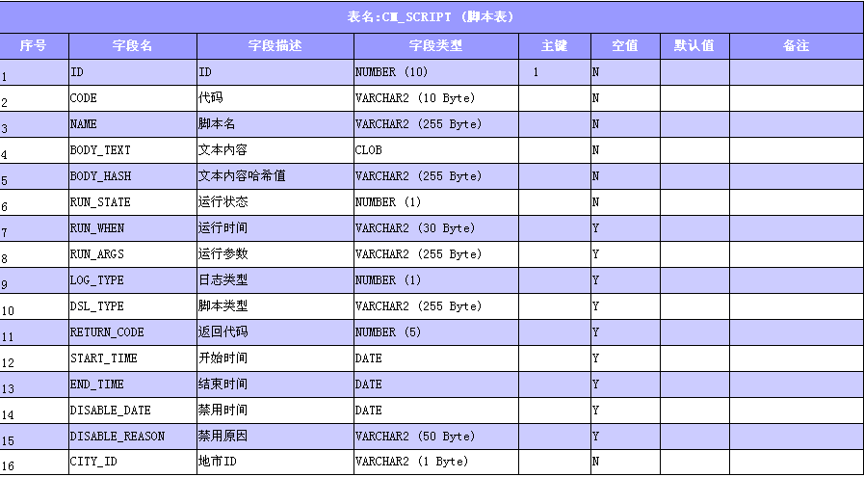

CM_SCRIPT_BELONG
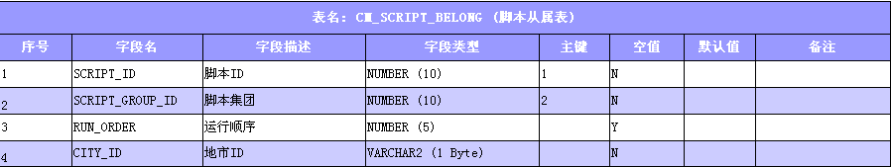

CM_SCRIPT_DOWNLOAD
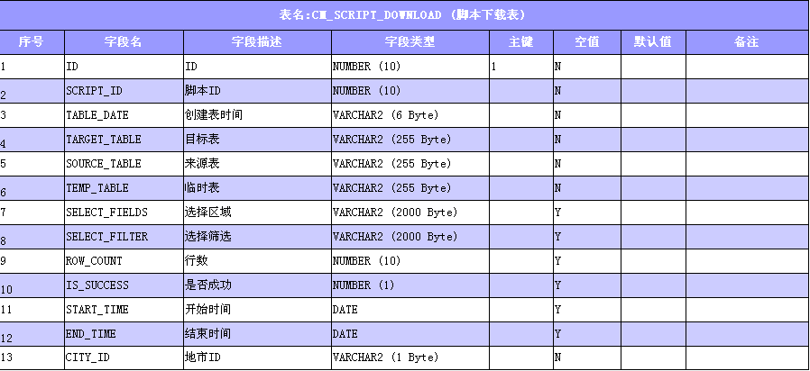

CM_SCRIPT_GROUNP
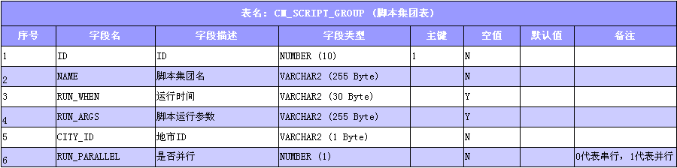

CM_SCRIPT_LOG
